 卡地劳®KDL超密封功能卡套 
余姚市卡德流体科技有限公司-上海仰贡工程科技有限公司
卡地劳®KDL超密封功能卡套是我公司近几年专项研发的具有超可靠防泄漏新型弹性密封硬管卡套；它秉承了传统的卡套式接头采用金属卡套连接，装配特别方便的优点，同时相比较传统金属卡套增加了橡胶环使密封性更可靠，更大程度能承受设备震动，水气密封等复杂的工况条件的特性。KDL超密封功能卡套的另外一个重要突破是它进一步简化装配，方便识别安装位置，相比传统卡套装配力可减少30%，对装配体以及接头体完全无损伤，更可在后期维护维修管路过程中根据需求只需要更换密封环，免拆除更换原有的钢管管路，大幅度提高安装效率和可靠性，更降低后期管道维护维修的成本。目前我公司生产的KDL超密封功能卡套已经达到国外进口同类产品的品质，相比国外进口同类产品具有超高的性价比，已逐步得到市场客户的认可并已大量应用于国内诸多液压水气管道项目及制造设备中，为装配的液压气动管路系统提供更为可靠的密封性和更经济的选择。
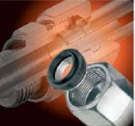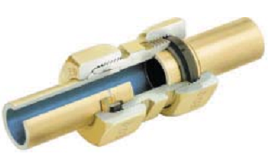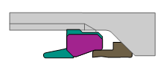
KDL超密封卡套正由于它的密封可靠性，装配方便和免维护更换性等显著特点，成为了目前最为理想的一种高压流体管接头装配方案，我公司的目标是提供最具市场性价比的产品及完善的库存来满足广大市场的需求，让客户用上最安全可靠的硬管卡套！
卡地劳®KDL超密封功能卡套主要结构特点（以下简称KDL卡套）：
*采用弹性橡胶环密封
与传统的金属渐进式卡套不同，KDL卡套在结构上提供了一个耐油橡胶密封圈，如图所示。硫化在金属定位环位于接头体24°内锥和钢管的外壁之间，密封住了接头唯一的泄漏通道，不仅可封闭管内的压力流体，同时可以防止在管内失压的情况下空气进入管路系统。这样的密封接头，密封效果与流体压力值成正比，因此即使在高压工况下也能同样能具有极为理想的密封效果（额定工作压力下，压力与大，密封越好）。同时由于橡胶橡胶圈工作处于静压状态，使得其使用寿命也特别长；
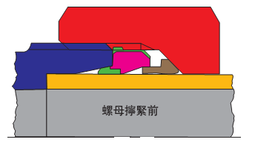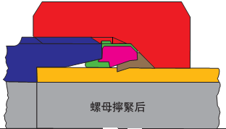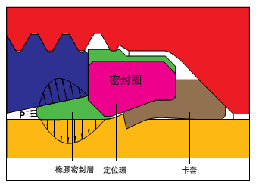

*装配定位结构
与传统渐进式卡套不同，KDL卡套在结构上提供了一个金属定位环，用于接头装配拧紧时的轴向定位，从而避免了卡套式接头因装配时容易产生过度拧紧，使硬卡套金属弹性失效而造成泄漏的现象产生。KDL卡套特定的结构能大大提高卡套式接头的装配可靠性。
另外KDL卡套能与符合DIN2353,ISO8434标准的各个厂家品牌标准公制管卡套螺母配合使用，以实现更大的经济性及装配效率；
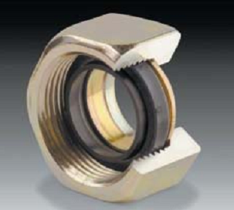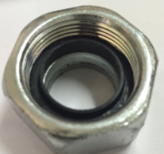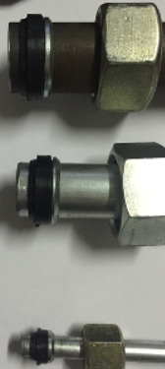

*自带内置式预装体
为了确保卡套刃口能切入钢管至足够的深度，传动的渐进式卡套式接头通常需要采用卡套预装体进行预装，因为硬卡套预装无法避免磨损预装体（直接用管接头预装会更大程度影响接头锥面密封面），所以经常检查，一旦使用了磨损过度的卡套预装体，会造成成批的预装报废品。KDL卡套在结构上提供了一个内置式的预装体，即把定位环的内锥用作一次性卡套预装体，具有理想的尺寸精度和硬度的定位环，不仅用于装配定位同时也用于卡套的预装，即方便装配又确保装配效果，橡胶环密封面对管接头预装体完全没有损耗，大大提高工作效率和经济性。

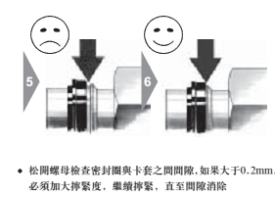

*可见的可靠装配检查
KDL卡套在结构上为卡套的预装提供了简便，可靠的检查判别标示。如图所示，在卡套预装配之前卡套与定位环之间有一端空隙。当卡套经过正确预装后切入钢管，此段间隙即可消除（小于0.2mm），此间隙的存在与否就是判断卡套预装正确与否的标准，非常简便安全可靠。后面将详细给予用户正确的卡套预装过程说明。
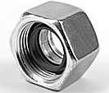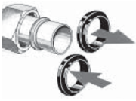

*标准化的功能螺母与可置换型密封圈
前文提到KDL卡套能与符合DIN2353,ISO8434标准的各个厂家品牌的公制管卡套螺母配合使用，可完全替换传统的渐进式卡套（单刃口，双刃口），与24°锥密封卡套式接头完全配套使用，大大增加了它的适用性能。唯一与传统渐进式卡套不同的是，KDL卡套可以把弹性密封圈，定位环，卡套环依靠定位环外包圈的橡胶与螺母的内螺纹连在一起，形成了一个整体产品-KDL超密封功能卡套螺母，（我公司同样可提供高品质的整体功能卡套螺母产品），这样能大大避免了在装配中接头或卡套零件的散落现象，同时提高了装配效率。
KDL卡套另外一个最大的优点是与传统卡套的区别就在于可更换型的密封圈。由于KDL功能卡套在结构上由于接头内锥不再与金属卡套接头，而仅仅与橡胶密封圈接触密封，因此接头体的24°密封锥面不再会发生磨损，变形的疲劳损坏，后卡套切入钢管后，只负责起到连接（防止拔脱）钢管的作用，不再参与密封泄漏。这样在后期管道维护时避免了因传统渐进式卡套更换时必须切掉原来部位卡套还必须更换钢管的传统维修方式。而只需更换唯一确保密封的橡胶密封圈定位环，一旦发现损坏或定期维修保养时只需更换橡胶密封环即可，这样能大大降低使用和维修成本费用。（如下图：除了图1位置唇边损坏必须更换橡胶密封环，2,3,4位置轻微损坏无需更换）
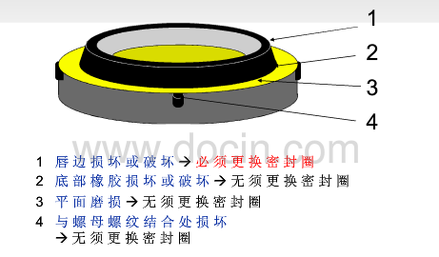
KDL超密封卡套标准，规格及应用
型式：KDL超密封卡套;
密封方式：弹性橡胶24°锥面贴合密封；
符合标准：适配国内外各品牌符合ISO8343-1，DIN2353，DIN3861的24°锥卡套式管接头，适配各品牌符合标准的24°锥卡套螺母；
适用管道：各种公制金属钢管及塑料管（碳钢，不锈钢，铜，铝，聚酰胺...等符合标准的精密管材）;
密封卡套可供规格及材料：公制6L-42L , 6S-38S（详见规格表） / 镀锌碳钢卡环+NBR密封环，不锈钢316L卡环+VITON密封环，镀锌碳钢卡环+VITON密封环，NBR或VITON密封环也可单独订购用于后期维护维修更换；
典型应用场合：汽车工业自动化，液压机械，注塑机械，工程机械，重型机械，船舶工业，造纸行业......等各类液压，气动，水路，润滑管路连接系统；是目前世界上应用最广泛的管路连接件；
钢管 | 卡套型号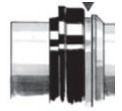 | 橡胶替换环  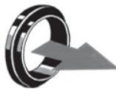 | 功能卡套螺母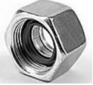 | 钢管 | 卡套型号 | 橡胶替换环 | 功能卡套螺母
06L | KDL06L | KOZ06L | KM06L | 06S | KDL06S | KOZ06S | KM06S
08L | KDL08L | KOZ08L | KM08L | 08S | KDL08S | KOZ08S | KM08S
10L | KDL10L | KOZ10L | KM10L | 10S | KDL10S | KOZ10S | KM10S
12L | KDL12L | KOZ12L | KM12L | 12S | KDL12S | KOZ12S | KM12S
15L | KDL15L | KOZ15L | KM15L | 14S | KDL14S | KOZ14S | KM14S
18L | KDL18L | KOZ18L | KM18L | 16S | KDL16S | KOZ16S | KM16S
22L | KDL22L | KOZ22L | KM22L | 20S | KDL20S | KOZ20S | KM20S
28L | KDL28L | KOZ28L | KM28L | 25S | KDL25S | KOZ25S | KM25S
35L | KDL35L | KOZ35L | KM35L | 30S | KDL30S | KOZ30S | KM30S
42L | KDL42L | KOZ42L | KM42L | 38S | KDL38S | KOZ38S | KM38S
标准型号供货材料为镀锌碳钢卡环+NBR丁晴橡胶密封环，另可订不锈钢+VITON氟橡胶密封环，型号后缀-SL（例如：KDL15L-SL)； 单订备用密封环订货号为KOZ15L；整套带螺母卡套订货号为：KM15L;

附录
配管准备及KDL卡套的装配说明
*材料准备：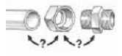
管口去毛刺，平整的精密无缝钢管（符合DIN2391公差要求的无缝钢管)，标准合格的24°锥卡套接头，KDL卡套和相应规格的螺母；
*配管最小直段长度
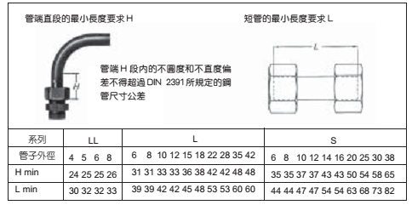
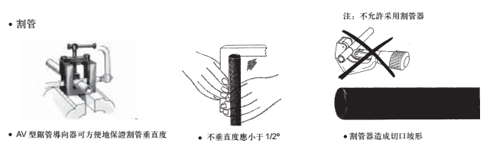
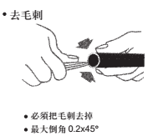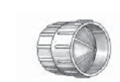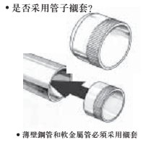
KDL卡套的正确装配
采用管接头或专用预装体预装（对于20-42钢管规格的必须放在专用预装体或预装机上进行预装配以确保安装可靠性)
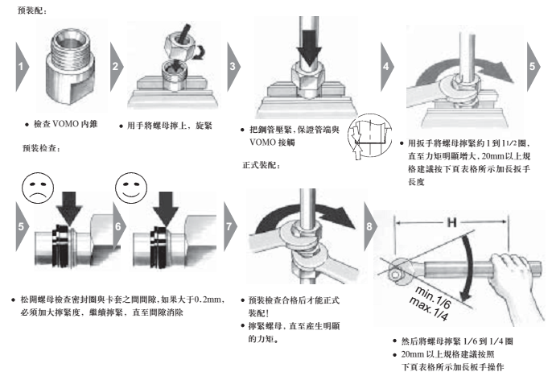
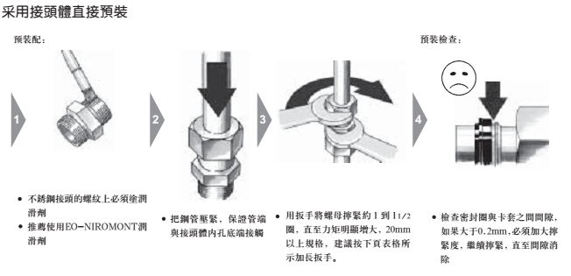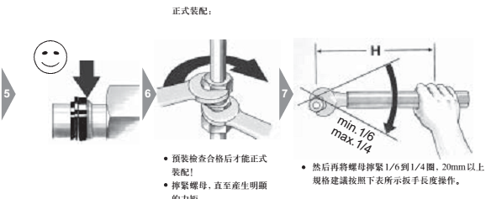

余姚市卡德流体科技有限公司-上海仰贡工程科技有限公司
（文中卡地劳®超密封卡套及图标为我公司注册商标，盗用必究）

